**ESTATURA**

Gordo, Gordinflón, Robusto, Rechoncho Orondo, Atlético, Voluminoso, Delgado, Flaco, Enjuto, Enclenque, Famélico, Escuálido, Diminuto, Menudo

**CORPULENCIA**

Gordo, Gordinflón, Robusto, Rechoncho Orondo, Atlético, Voluminoso, Delgado, Flaco, Enjuto, Enclenque, Famélico, Escuálido, Diminuto, Menudo



Grandes,

Desmesurados,

Enormes, Gigantescos, Colosales, Pequeños, Diminutos, Menudos, Microscópicos,

Chicos

**TAMAÑO**



Redondos,

Rasgados,

Achinados, Almendrados, Saltones, Separados, Juntos, Bizcos

**FORMA**



Vivos,

Apagados

Ver vocabulario

de colores

**COLOR**



Rectas, Arqueadas, Inclinadas, Gruesas Finas, Espesas, Ralas, Separadas, Juntas, Pobladas, Despobladas,

Tupidas, Tenues

**CEJAS**



Ver vocabulario de colores

**COLOR**



Largo,

Corto,

Media melena, Escaso,

Ralo, Calvo

**LONGITUD**



Liso, Recto, Rizado, Ondulado, Lacio, Encaracolado, Ensortijado, Encrespado

**FORMA**

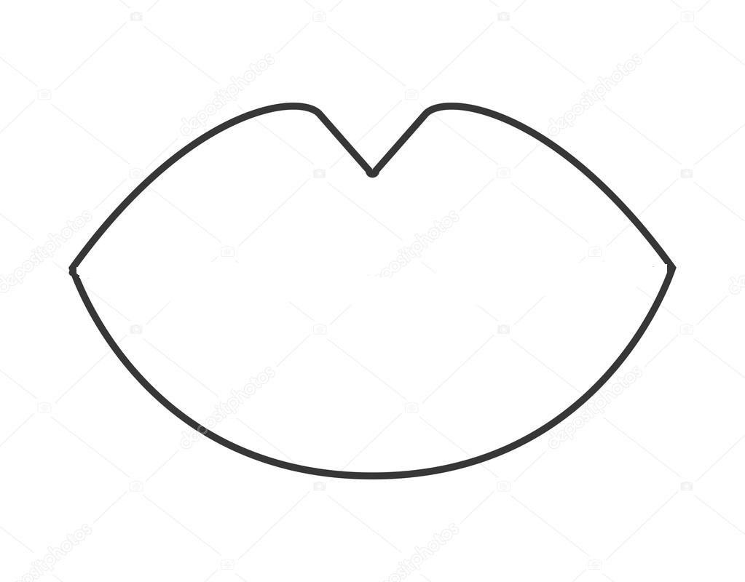

Grande, Enorme,

Pequeña, Diminuta,

De labios gruesos, De labios finos, De labios carnosos, Boca de piñón

**TAMAÑO**



Grandes, Pequeños Blancos, Amarillentos Sucios, Limpios Sarrosos, Picados, Rotos, Postizos Salientes, Torcidos Desiguales, De conejo

**DIENTES**



**TAMAÑO**

Grande, Pequeña Ancha, Delgada, Amplia, De hinchados carrillos Grandes mofletes, Mofletuda,

De frente grande/ pequeña/estrecha/amplia



**FORMA**

Alargada, Redonda, Ovalada,

De corazón, Picuda



**OTROS**

**ASPECTOS**

Pecosa, Arrugada, Suave, Manchada,

Con espinillas, Con granos, Verrugosa

**RASGOS POSITIVOS**

Bondadoso, Apacible Sincero, Auténtico, Honrado, Fascinante Adorable, Cautivador, Encantador, Agradable, Simpático,

Cariñoso, Afable,

Divertido

**RASGOS NEGATIVOS**

Inquietante, Mentiroso, Perverso, Huraño, Embustero, Falso, Hipócrita, Desalmado, Antipático, Iracundo, Arisco, Malvado, Desagradable,

Irascible

**EN SU TRABAJO**

Trabajador, Aplicado, Holgazán, Vago, Gandul, Perezoso, Serio

**ANTE LOS DEMÁS**

Vergonzoso, Tímido, Nervioso, Calmado, Activo, Atrevido, Tranquilo

ESTOS RASGOS SE PUEDEN

USAREN LA SONRISA

O MIRADA